|  |  |  |
| --- | --- | --- |
| **Газета Муниципального автономного дошкольного образовательного**  **учреждения детского сада «Жемчужинка»**    ***C:\Users\мси\Desktop\logotip.jpg*** | | |
| Ежеквартальная газета | | **Июнь 2020 № 10** |
| **Читайте в номере:**  **Праздники календаря**  **Выпускной в детском саду**  **«До свидания, детский сад»**  **«День Победы»**  **Советует специалист**  **«Занимательные палочки»**  **«Профориентирование в детском саду»**  **Делаем вместе с детьми**  **«Травянчики»** | день защиты детей 2.jpg | |
| C:\Users\мси\Desktop\IMG_0019_cr.jpg | | |

|  |
| --- |
| **C:\Users\мси\Desktop\logotip.jpg** |

**Выпускной в детском саду «До свидания ,детский сад!»**

***Праздник этот грустный и весёлый,***

***После сада мы уходим в школу.  
 Попрощаться нам сегодня надо  
 С теми, кто любил нас,  
 С детским садом!***

Мы прощались с нашими ребятишками со слезами на глазах – ведь пять из семи прожитых ими лет они провели в этих стенах. Пришли к нам наши дети совсем еще неумелыми малышами, а выходят — настроенными на серьезный лад и школьную жизнь. Наши воспитатели и няни, педагоги и медики были с нашими ребятишками, когда их мамы и папы были заняты на работе, мы растили их, любили, Много всего произошло за эти годы, но в памяти воспитателей, нянечек  каждый  ребенок  останется НАВСЕГДА!

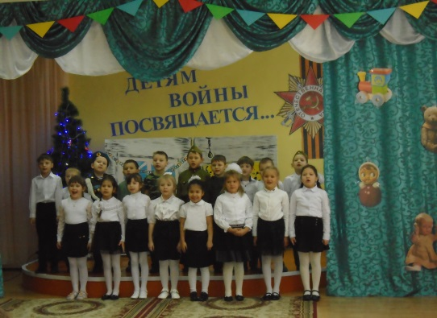 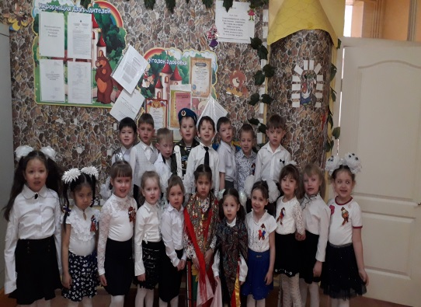

**От всей души поздравляем наших дорогих детишек, уважаемых родителей и педагогов с окончанием 2019– 2020 учебного года!**

 

**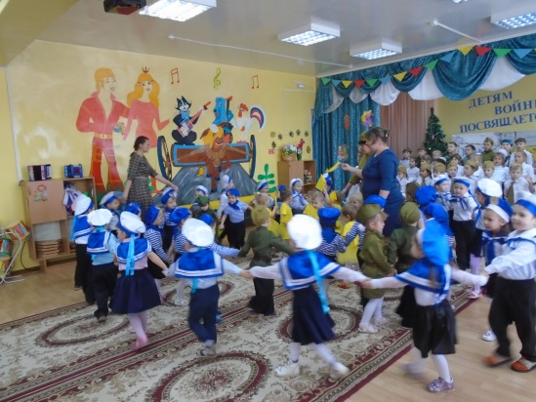**

**День Победы 9 Мая –**

**Праздник мира в стране и весны.**

**В этот день мы солдат вспоминаем,**

**Не вернувшихся в семьи с войны.**

**В этот праздник мы чествуем дедов,**

**Защитивших родную страну,**

**Подарившим народам Победу**

**И вернувшим нам мир и весну!**

Традиционно в этот знаменательный день в нашем детском саду дети совместно с воспитателем вспоминают те далекие дни, когда решалась судьба нашей страны,  судьба всего человечества.

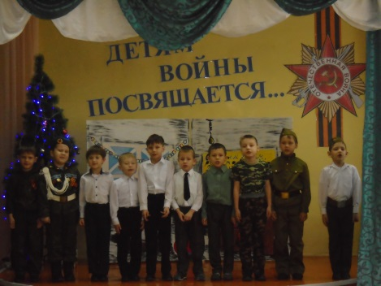Каждый год наши  дети принимают участие в праздничном концерте, посвящённом Дню Победы.  В этом году наш детский сад принял участие в районном смотре-конкурсе «Салют Победы», показал концерт «Детям войны ,посвящается!». Так же была оформлена выставка «Я расскажу вам о войне»

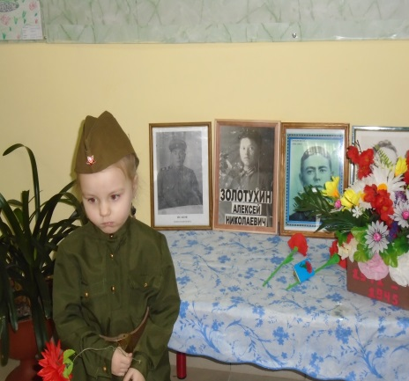

Важно подвести ребенка к пониманию, что мы победили потому, что любим свою Отчизну, Родина чтит своих героев, отдавших жизнь за счастье людей. Их имена увековечены в названиях городов, улиц, площадей, в их честь воздвигнуты памятники.

Дети – это наше будущее, они должны передать память о грозных событиях своим детям, чтобы они жили в мире и согласии. На конкретных фактах из жизни старших членов семьи (дедушек и бабушек, участников Великой Отечественной войны, их фронтовых и трудовых подвигов) необходимо привить детям такие важные понятия, как «долг перед Родиной», «любовь к Отечеству», «ненависть к врагу», «трудовой подвиг» и т.д.

***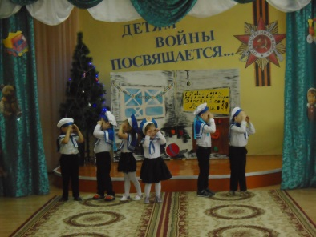***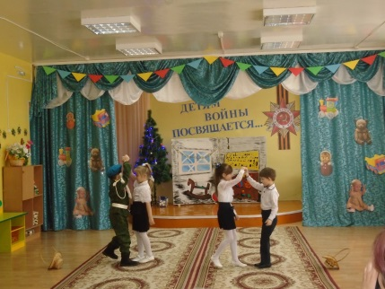Воспитать патриота своей Родины — ответственная и сложная задача, решение которой в дошкольном детстве только начинается. Планомерная, систематическая работа, использование разнообразных средств воспитания, общие усилия детского сада и семьи, ответственность взрослых за свои слова и поступки могут дать положительные результаты и стать основой для дальнейшей работы по патриотическому воспитанию.

 

Еще в прошлом веке Мария Монтессори заметила связь между развитием тонких движений руки и речью детей. И теперь уже ни для кого не секрет, что если развивать пальцы рук, то соответствующим образом будут развиты речь и мышление ребенка.

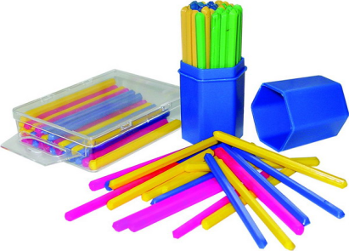 Способов развития мелкой моторики детей дошкольного возраста много. Один из них – конструирование из счетных палочек и геометрических фигур.

Оказывается, этот дидактический материал может быть использован не только для счета! Он прекрасное средство для обучения математике, развития зрительного восприятия, мыслительных операций, мышления, фантазии, творчества. Абстрактность, универсальность, высокая эффективность, простота в использовании – достоинства счетных палочек и геометрических фигур.

Задания с использование палочек и фигур развивают не только «ручную умелость», ловкость, координацию, но и внимание, воображение, сообразительность, помогают закрепить представления о геометрических фигурах, знакомят с понятием «симметрия».

«Рисовать» счетными палочками и геометрическими фигурами можно все, что угодно, - дома, машины, людей, животных! И даже открытки мамам к празднику 8 Марта. Такие игры прекрасно развивают воображение ребенка.

Упражнения с палочками и геометрическими фигурами способствуют выработке гибкости и точности движений рук, развитию глазомера.

Конструирование – это тот вид деятельности, который полностью отвечает интересам детей, их возможностям и способностям. По своему характеру конструирование схоже с изодеятельностью и игрой. В нем отражается окружающая действительность.

Нужно помнить, что игры и занятия со счетными палочками и геометрическими фигурами – не только увлекательное занятие, развивающее мышление, пространственную ориентировку, но и возможность доставить детям удовольствие, вызвать у них положительные эмоции!

|  |
| --- |
| **C:\Users\мси\Desktop\logotip.jpg** |

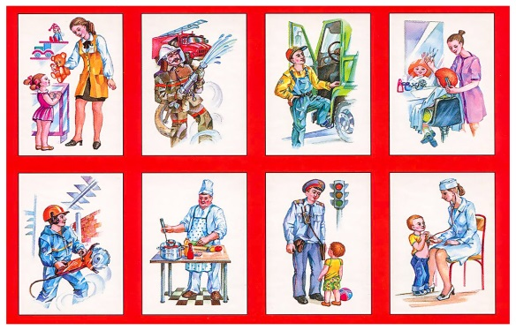

***«Само  воспитание, если оно желает счастья человеку,***

***должно воспитывать его не для счастья,   
а приготовить к труду в жизни.***

***Воспитание  должно развивать в человеке привычку   
и любовь к труду ,оно должно ему дать***

***возможность отыскать для себя труд в жизни.»*** *К.Д. Ушинский*

В современном обществе важнейшим направлением социокультурного направления является внимание к личностным и профессиональным качествам человека.

Гармонично развитым человек может считать себя при условии, что он нашёл своё место в жизни, правильно сделал свой выбор и получает удовлетворение от своей профессии, пользуется авторитетом в обществе, и его труд служит на благо народа и обеспечивает личное благополучие.

Приобщение дошкольников к профориентированной направленности позволяет актуализировать знания и представления ребёнка в собственном реальном мире.

Для того чтобы ребёнок осознанно сделал выбор во взрослой жизни, его надо познакомить с максимальным количеством профессий, начиная с ближнего окружения, с профессией родителей и людей, хорошо знакомых, чей труд дети наблюдают изо дня в день.

**Целью ранней (детской) профориентации** в нашем ДОУ является расширение знаний о мире профессий, формирование интереса к трудовой деятельности взрослых, профессионального самоопределения дошкольника в соответствии с желаниями, способностями, индивидуальными особенностями каждой личности.

**Основными формами работы в ДОУ по профориентации дошкольников являются следующие методы:**

* организованная деятельность (беседы, занятия, интегрированные занятия, экскурсии, игры, праздники, развлечения);
* оборудование развивающей среды;
* общение с родителями воспитанников.

Экскурсии, наблюдения во время целевых прогулок рассказы воспитателей и родителей, непосредственно образовательная деятельность, игры, праздники и развлечения, самостоятельная художественно-творческая деятельность обогащает представления детей о труде взрослых, а имея эти представления , они осознают, что их родители нужные всем люди, что труд их почётен.

У ребят появляется интерес к трудовой деятельности взрослых. Дети вместе с воспитателями с увлечением мастерят атрибуты для сюжетно-ролевых игр. Многие выражают желание в будущем избрать профессию мамы или папы.

|  |
| --- |
| **C:\Users\мси\Desktop\logotip.jpg** |

**«Травянчики»**

Травянчик - забавная фигурка из ткани с травяным чубчиком на голове. Заготовки таких экочеловечков часто встречаются в магазинах, но куда интереснее соорудить травянчика своими руками вместе с ребёнком.

Такая поделка поможет малышу по-новому взглянуть на окружающий мир, а уход за травянчиком разовьёт чувство ответственности.

Уверены, вы не меньше ребёнка будете радоваться первым всходам на голове экочеловечка! ;)

**Для поделки нам понадобятся:**

* Старый носок
* Семена газонной травы или злаков (овёс, ячмень, пшеница)
* Древесные опилки или любой другой грунт (даже песок)
* Кукольные глазки или кружочки из картона
* Резинки для денег
* Водостойкий клей
* Ножницы

\*\*\*\*\*\*\*\*\*\*\*\*\*\*\*\*\*\*\*\*\*\*\*\*\*\*\*\*\*\*\*\*\*\*\*\*\*\*\*\*\*\*\*\*\*\*\*\*\*\*\*\*\*\*\*\*\*\*\*\*\*\*\*\*\*\*\*\*\*\*\*\*\*\*

***МАДОУ детский сад «Жемчужинка» ТИРАЖ 50***

Номер подготовили: Ощепкова Н.А., Давыдова А.А. Любая перепечатка издания является

Редактор: Давыдова А.А. нарушением авторских прав и

преследуется по закону.

*Сначала нужно определить, с какой стороны носка у вас будет голова травянчика. Если вы хотите, чтобы макушка приходилась на подошву носка, то первым делом засыпайте семена, а уже потом грунт. Если решите сделать голову с чубчиком, который получится, при завязывании отверстия носочка, то семена засыпайте в последнюю очередь.*

Итак, предположим, вы решили выбрать второй вариант. Сначала насыпаем в носок грунт. Затем с помощью резинок делаем человечку ручки и нос. Добавляем необходимое количество грунта, чтобы травянчик был плотный, и сверху насыпаем семена.

Перевязываем носок ленточкой и обрезаем остатки свободной ткани. Теперь украшаем травянчика, делаем ему глазки, сажаем в мисочку и поливаем макушку водой.

"Волосы" начнут расти уже через 3-5 дней, а через пару недель травянчику можно будет делать причёски.

*Поливать экочеловечка нужно будет регулярно - вода в тарелочке не должна высыхать.* Эта игрушка не только украсит ваш дом и принесет радость, но и принесет пользу тем, у кого есть домашние животные.

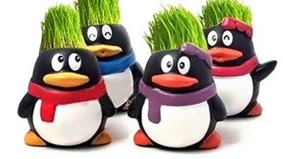 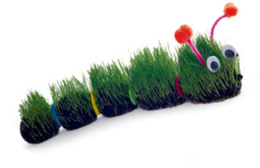 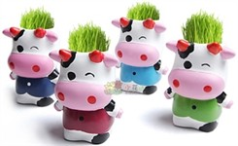 \*\*\*\*\*\*\*\*\*\*\*\*\*\*\*\*\*\*\*\*\*\*\*\*\*\*\*\*\*\*\*\*\*\*\*\*\*\*\*\*\*\*\*\*\*\*\*\*\*\*\*\*\*\*\*\*\*\*\*\*\*\*\*\*\*\*\*\*\*\*\*\*\*\*

***МАДОУ детский сад «Жемчужинка» ТИРАЖ 50***

Номер подготовили: Ощепкова Н.А., Давыдова А.А. Любая перепечатка издания является

Редактор: Давыдова А.А. нарушением авторских прав и

преследуется по закону